“安徽继续教育在线”平台课程学习指南（23级、24级和25级）
23级、24级和25级相关同学：
本指南是针对2025年春季学期在“安徽继续教育在线”平台开设的16门课程的学习安排做指导性说明。
1、开设课程：《大学英语1》（函授学生）、《单片机原理及应用》、《互换性测量技术基础》、《工程数学》、《经济数学》、《管理学原理》、《基础会计学》、《机械制图》、《微观经济学》、《经济法》、《中国法律史》、《劳动法与社会保障法学》、《中国近现代史纲要》、《知识产权法学》《形势与政策1、3》（具体安排见课表）。
2、课程的学习
课程学习由“安徽继续教育在线”平台自学和“学习通”平台直播面授两部分组成。
（1）“安徽继续教育在线”平台自学
学习平台开放时间为2025年2月24日至5月20日23时59分。《形势与政策1、3》课程开放时间为6月1日至7月1日。
在此期间系统24小时开放，可随时学习，请各位同学务必在此时间内按照要求完成学习任务。系统关闭后，将不能正常学习。
提醒：平台学习记为平时成绩，请大家务必按时完成。
- “学习通”平台直播面授
直播面授具体时间按课表执行，学生通过综合教务系统学生个人空间下面的“课程”进入。
3、安徽继续教育在线学习网址及登陆方式
“安徽继续教育在线”网址是http://www.ahjxjy.cn。系统登陆的用户名为您身份证号码，初始密码为身份证号码后六位；或者通过综合教务系统个人空间一键登录。
提醒：目前只能通过网页端进行学习。
4、课程考核方式
课程均配有专业教师负责辅导答疑，同学们学习中有疑问直接向任课教师提问（具体方式以专业任课老师的要求为准）。
本学期平台学习的14门课程（除《形势与政策1、3》外）期末考试通过线上考试系统完成。
课程成绩按总评成绩记载，总评成绩由平时成绩（50%）和期末考试成绩（50%）组成，平时成绩包括视频学习情况（占30%权重）、作业完成情况（安排至少3次左右，按平均分计，占20%权重）两部分组成。具体课程各项成绩所占比重以任课教师设置为准，详见学员学习空间下的考核权重。
5、在线学习前的注意事项
请同学登陆“安徽继续教育在线”网站，务必点击页面上方主菜单“操作指南”下的“学习者在线学习操作说明（微视频）”和“学习者在线学习手册”，认真阅读后再按照要求开始课程的正式学习。部分课程可通过微信公众号进行学习，手机微信关注“安徽继续教育网络园区”微信公众号，点击公众号的“我·学习”的子栏目“登录学习”，登录账号为身份证号码，密码默认为身份证后6位，找到课程后进行学习。
6、远程协助
“安徽继续教育在线”网站由安徽继续教育网络园区管理中心负责运行管理，若系统故障，请致电0551-64652807、0551-64652805。

安徽工业大学继续教育学院
2025年2月17日
附件1
关于“安徽继续教育在线”平台学习的有关问题和回答
问题1：平台支持哪些浏览器？对电脑的分辨率有什么要求？为何有时平台登录不上？
回答：①平台最佳浏览效果为“谷歌 (Google)”浏览器和1366*768分辨率。支持360浏览器（可采用极速模式）、IE10及IE10以上浏览器、QQ浏览器等，支持1024*768及以上分辨率。
②出现平台登录不上的情况时，请检查是否使用了推荐的浏览器，或对方服务器忙等原因，建议换个时间登录。
问题2：如何登录平台，需要注册吗？
回答：在平台系统登录区，输入用户名和密码。用户名即身份证号，初始密码为身份证号的后六位。对于我院在籍学生无需注册。
有部分同学登录以后，如果右上角显示为“非学历”，需要选择“安徽工业大学”。点击左边菜单“我的课程”即能显示需要学习的课程。
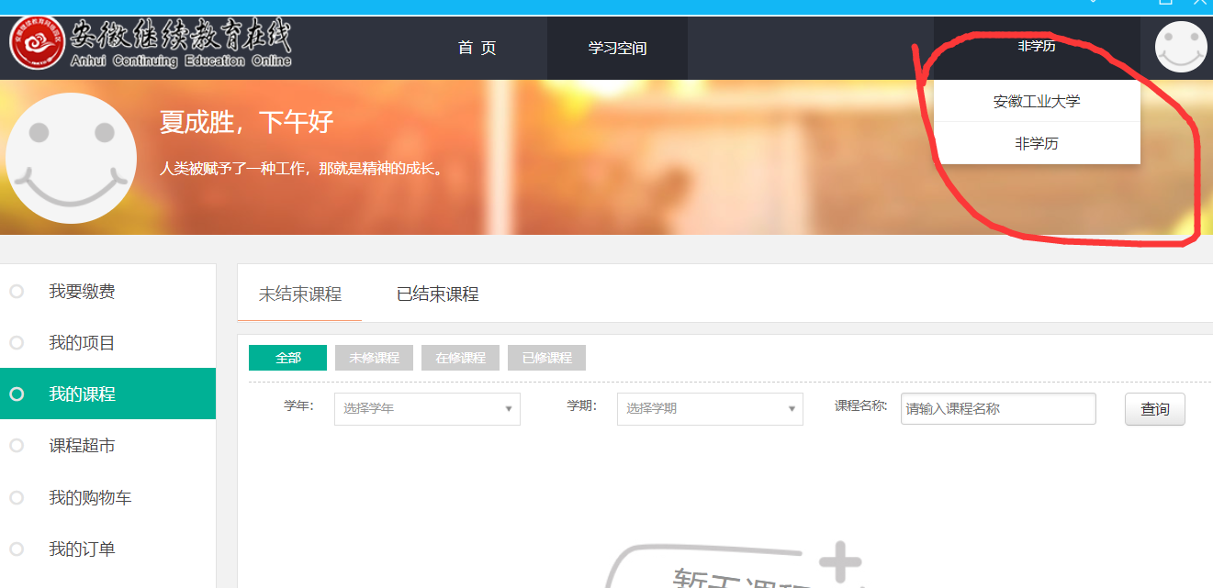
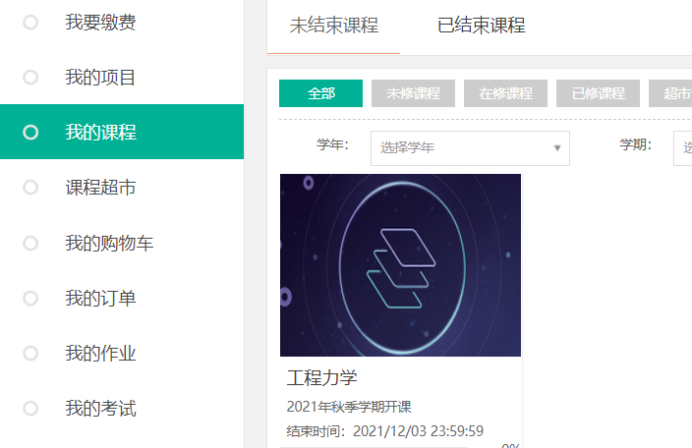

问题3: 忘记登录密码怎么办？
回答：在首次进入页面时，会提示填写手机和邮箱，并修改密码。请注意，在忘记密码时手机号码和邮箱是找回密码的必要方式，所以不能随意填写。如果手机和邮箱都无法找回密码，请联系班主任或函授站老师，请教务管理员修改密码。
问题4：为什么我在手机上观看不了视频？
回答： 手机上只支持纯视频的观看，三分屏类型的视频需要在电脑上观看。本学期在线学习课程中，支持在手机上观看的视频课程为《微观经济学》、《工程力学》和《知识产权法》，其余课程视频均需在电脑上观看学习。
问题5：如何查询课程考核方案？
回答：进入课程学习页面，点击“考核权重”，在权重设置里可以看到成绩的构成，如平时成绩（包括各项作业和网上学习形为）和考试成绩具体构成占比值，在教学设计过程考核设置里可以看到完成每个学习任务的具体分值。
问题6：学生如何查看课程的完成情况和成绩？
回答：在学习空间的信息查询里可以看到各个学期的学习记录和学习成绩。学习记录里有课程在线学习的发回贴数、完成作业数、笔记数、学习视频时间和学习进度值。学生可在学习记录里查看课程学习的完成情况。学习成绩是在课程结束后，任课教师师在发布完平时成绩和考试成绩后，系统结合考核权重计算的分值，以最终成绩为课程成绩。课程结束时间之前看不到成绩。
最后强调：请认真阅读“学习者在线学习操作说明（微视频）”和“学习者在线学习手册”后再开始课程的正式学习。

